Ao tentar integrar os títulos do mês 11 estamos com o seguinte problema:

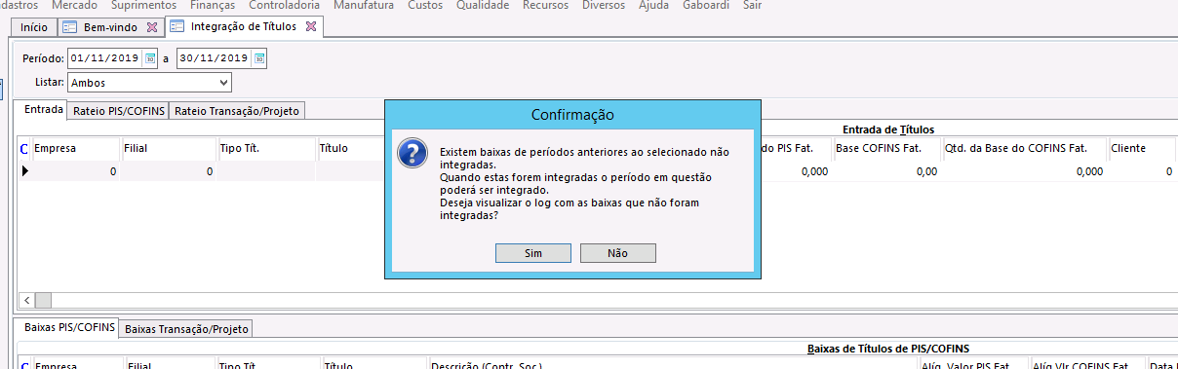
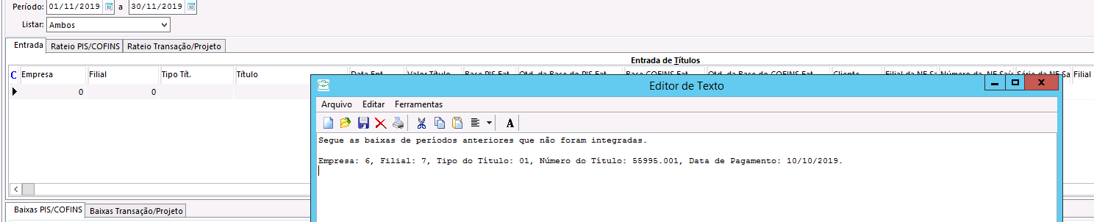

Porém se verificarmos as baixas deste títulos estão integradas em tributos:

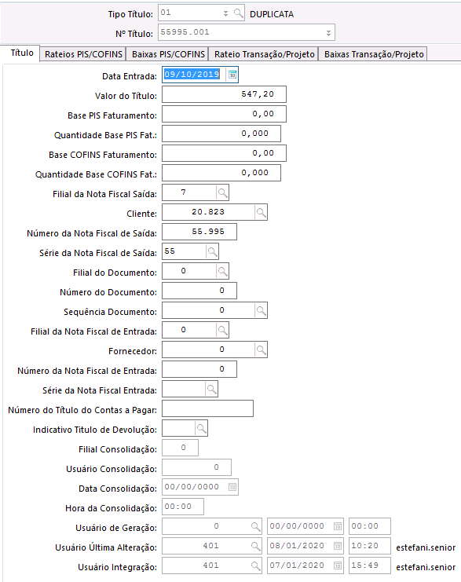

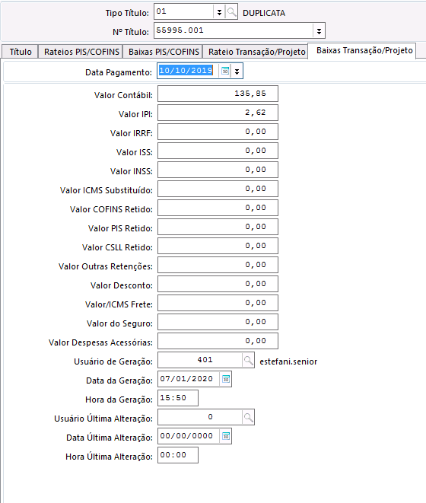
Titulo no financeiro :
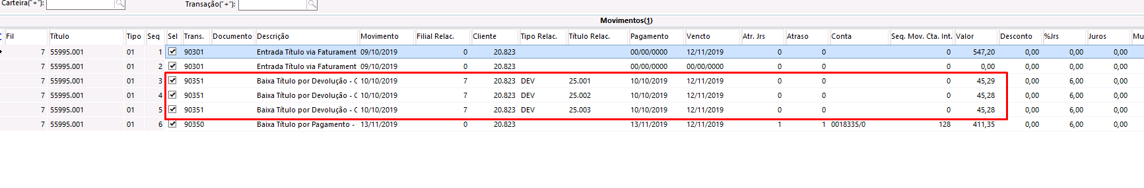

Estornei o título:

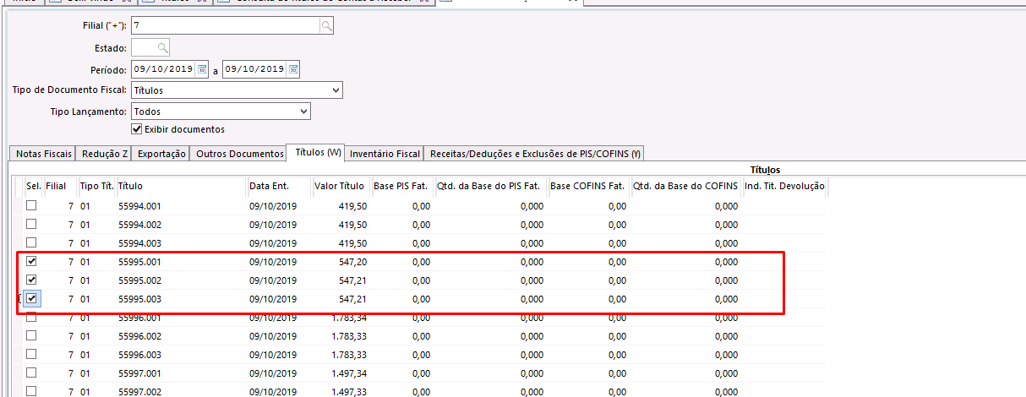

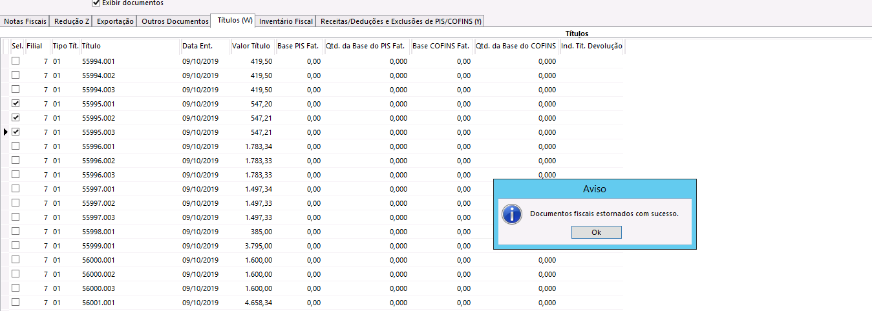

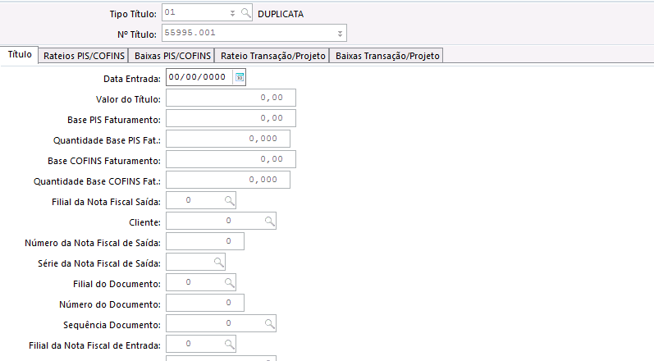
Integrei novamente:

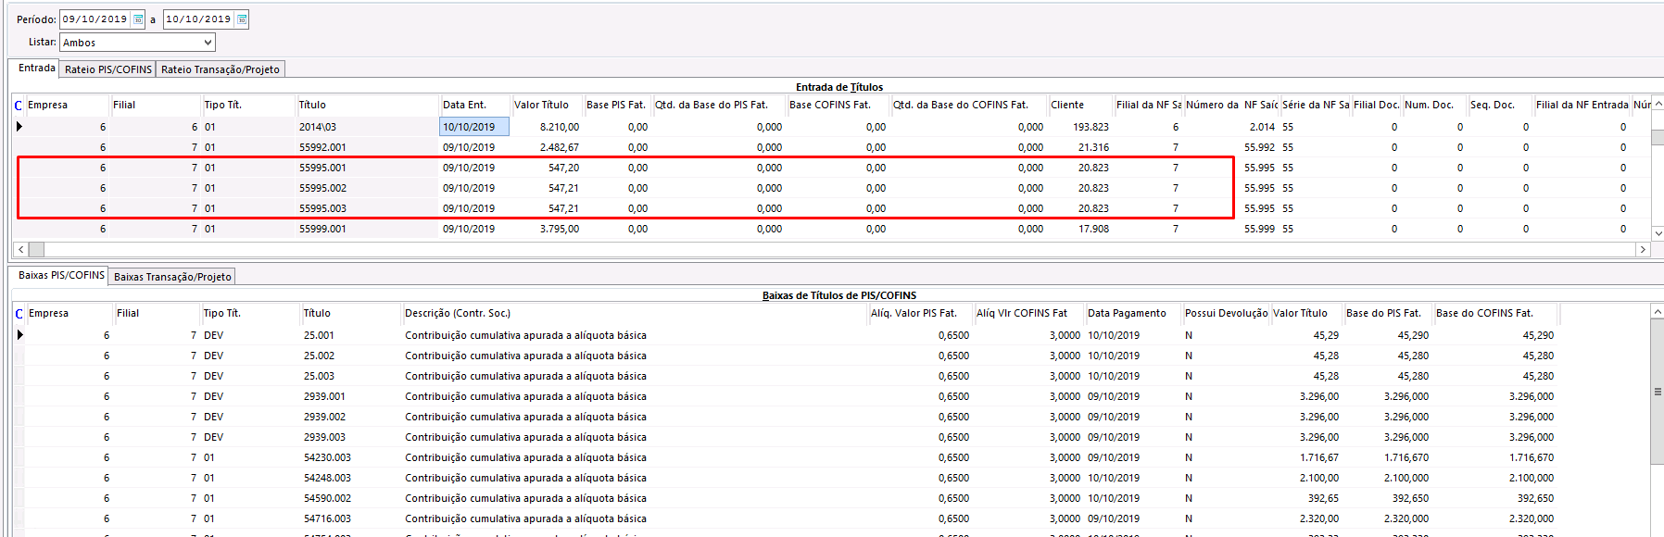

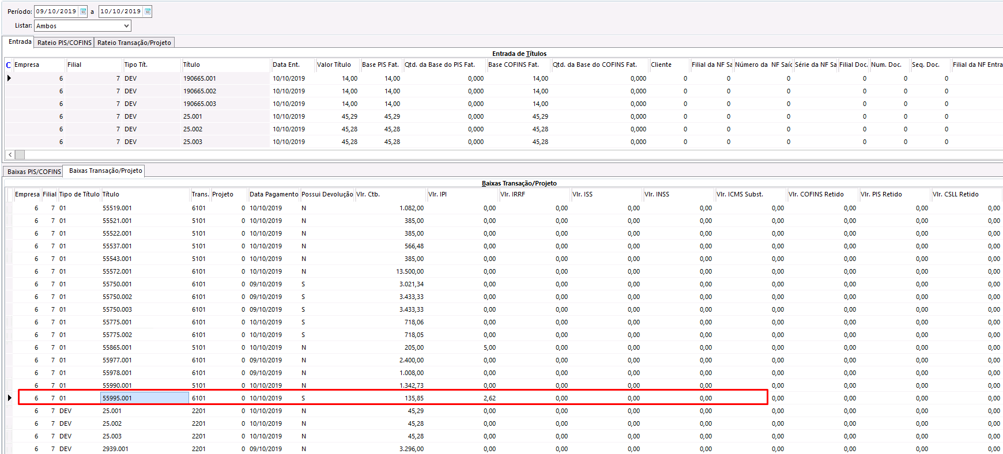

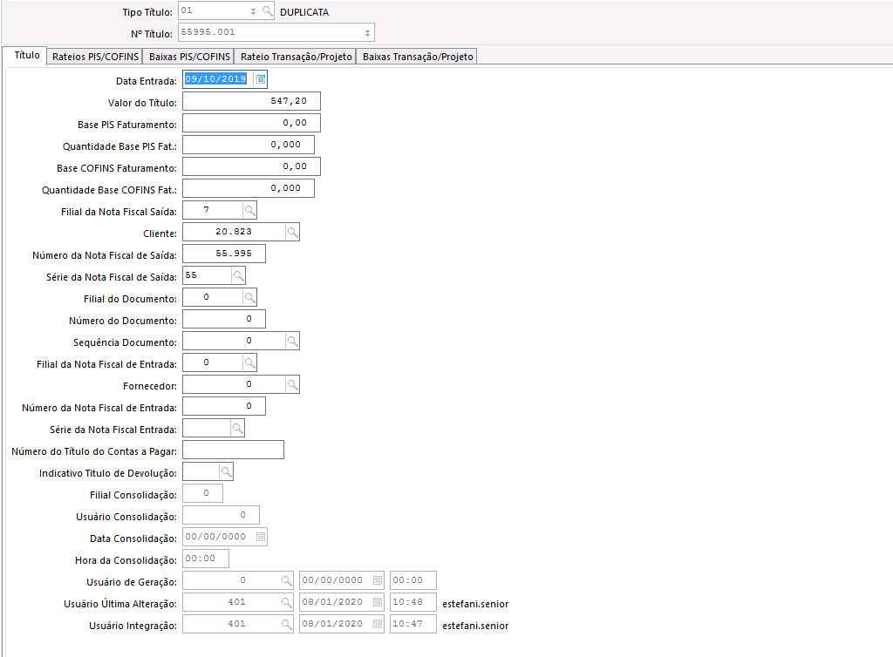

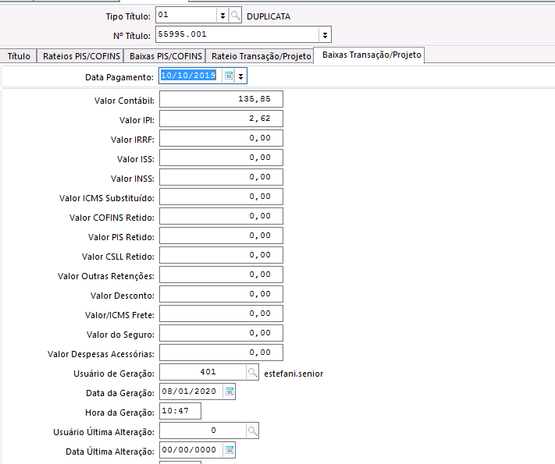

Porém ainda continua acusando o erro:

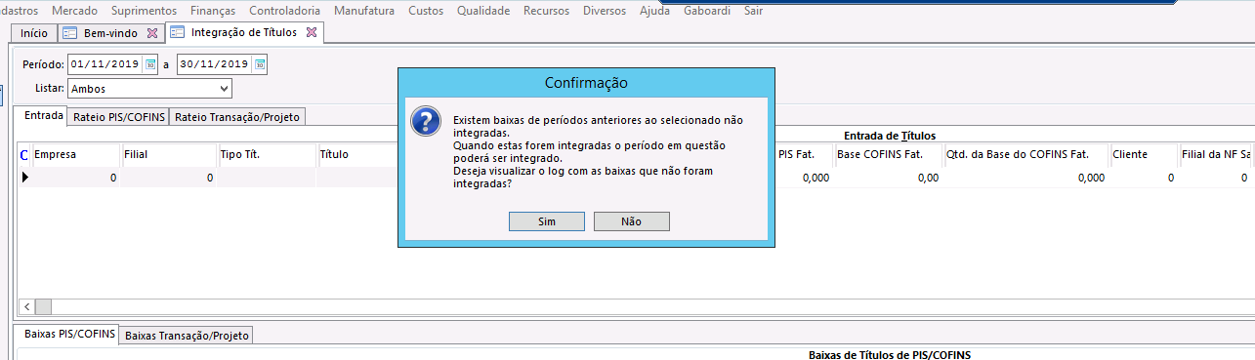

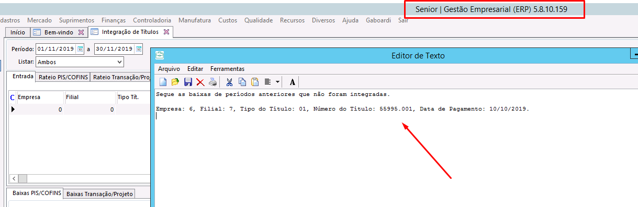
5.8.10.159

